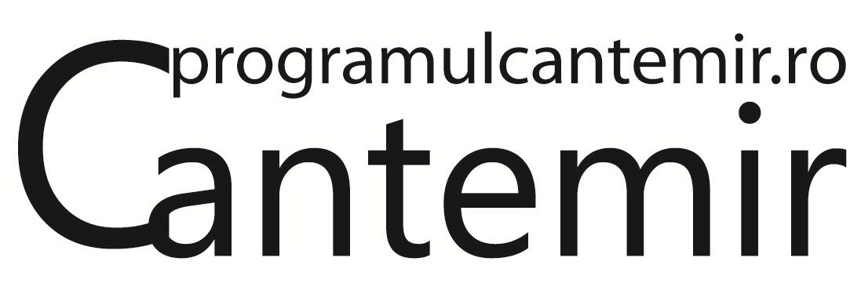
19 martie 2012

Programul CANTEMIR – sesiunea de finanţare 2012

Institutul Cultural Român anunță lansarea unei noi sesiuni de finanţare a proiectelor culturale în cadrul Programului CANTEMIR.
Programul vizează creşterea vizibilităţii şi accesibilităţii culturii române pe pieţele culturale internaţionale prin promovarea creaţiilor româneşti de valoare, încurajând totodată cooperarea dintre artiştii români şi străini, dialogul intercultural, precum şi parteneriatul instituţional dintre organizaţii culturale din România și din străinătate.
Programul CANTEMIR se adresează persoanelor fizice autorizate sau persoanelor juridice de drept public sau privat din România.
Proiectele finanţate se pot desfăşura pe o perioadă de maximum 14 luni, între 6 august 2012 și 15 septembrie 2013.
Bugetul alocat finanţării proiectelor în 2012 este de 1.352.930,24 lei, iar valoarea maximă a finanţării care se poate acorda unui proiect este de 132.000 lei, dar nu mai mult de 80% din totalul cheltuielilor eligibile ale proiectului.
Termenul limită pentru primirea dosarelor este 7 mai 2012, ora 16:00. Dosarul de aplicaţie poate fi depus la sediul Institutului Cultural Român din Bucureşti, Aleea Alexandru nr. 38, sector 1, între orele 10:00 – 16:00, sau poate fi transmis prin poştă/curier la adresa menţionată, cu confirmare de primire.
Detalii suplimentare și regulamentul programului se găsesc pe site-ul www.programulcantemir.ro sau pot fi solicitate la adresa cantemir@icr.ro.

Contact: Biroul de Presă al ICR, biroul.presa@icr.ro, 031 7100 622.

